**Информация к проекту решения по заявлению:**

**1.1. Большунов А. В.**

**Земельный участок:**

кадастровый номер **54:35:031347:5**;

местоположение: Российская Федерация, обл. Новосибирская, г. Новосибирск, **Заельцовский район**, ул. Рентгеновская, дом 13;

площадь 531 кв.м.;

(планшет 8133).

**Зонирование:** Зона застройки индивидуальными жилыми домами (Ж-6)

**Заявленные требования:** *в части:*

*уменьшения минимального отступа от границ земельного участка, за пределами которого запрещено строительство зданий, строений, сооружений, с 3 м до 0 м с северной, северо-западной и западной сторон в габаритах объекта капитального строительства;*

*увеличения максимального процента застройки в границах земельного участка с 30 % до 40 %*

**Обоснование согласно заявлению:** *в связи с тем, что инженерно-геологические характеристики земельного участка и фактическое расположение объекта капитального строительства являются неблагоприятными для застройки*

**Планируется: реконструкция индивидуального жилого дома**

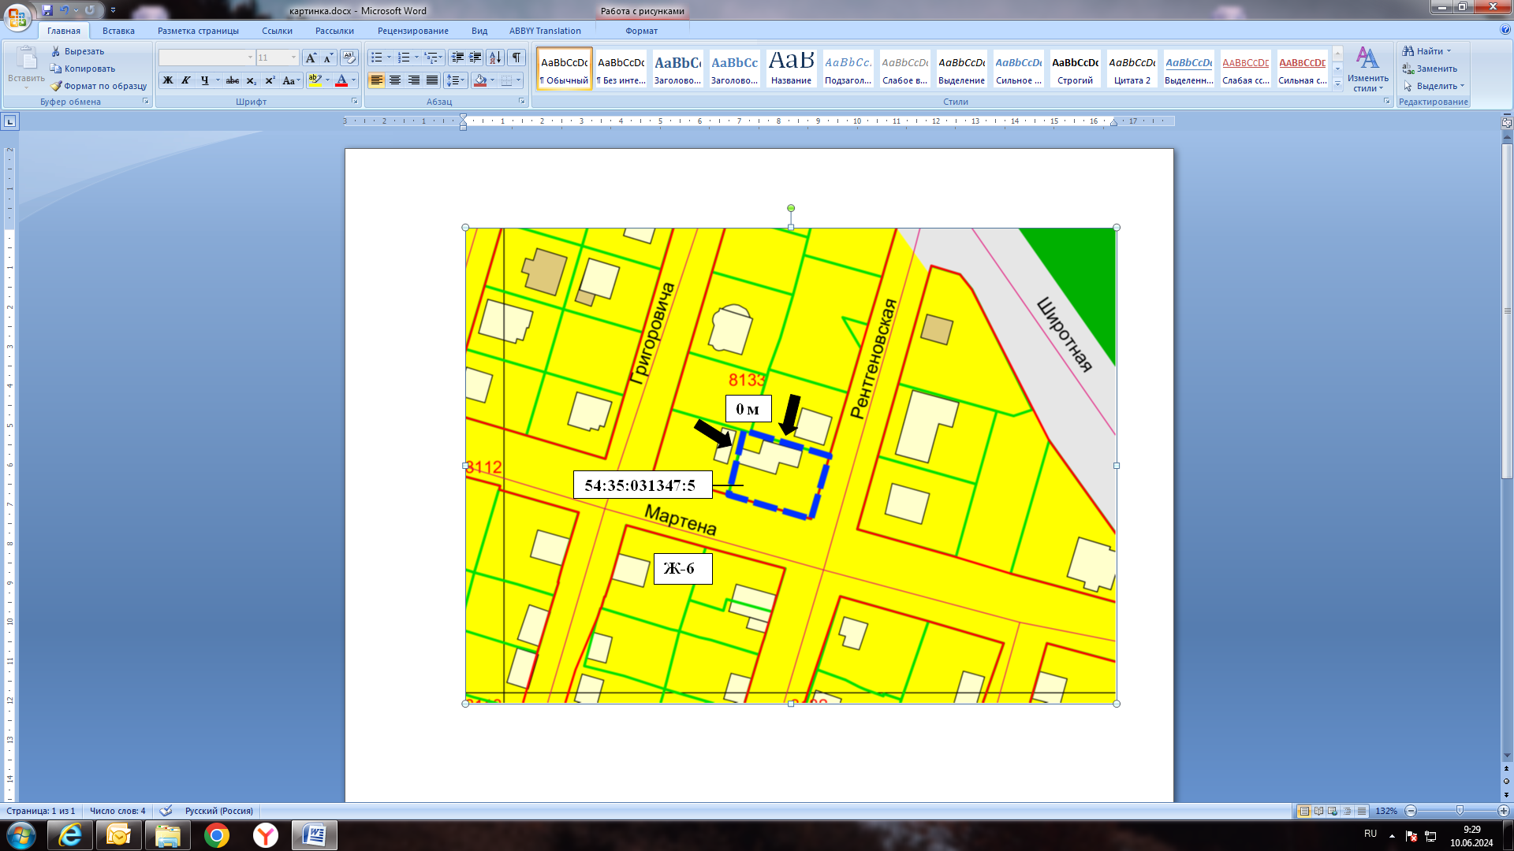

11

10

14

13

Приложения к заявлению: